

令和６年

４月２７日

第１号

文責：一山　由美

つるむすめ

**自他を大切に　笑顔とともに　地域とともに　自分の学びに　挑戦する子供**

～新年度のスタートにあたって～

昨年度、創立１５０周年を迎えた歴史と伝統のある湯出小学校の校長として拝命いたしました。これまで培ってこられた歴代校長先生方の教育理念を土台にし、湯出小学校の学校経営を担うことへのやりがいを感じております。また、「子どもの命を預かり、守り、育てる」役目を持つ学校の最高責任者としての重さをひしひしと感じます。しっかり地に足をつけ、児童一人一人に寄り添い、地域とともに、湯出小の子どもたちがたくましく健やかに成長していけるよう自覚と覚悟をもって経営にあたる所存です。

さて今年度も、始業式の時に子供たちに話した今年度の目標を、保護者の皆様、地域の皆様とも共有したいと思います。まずは、学校教育目標をお伝えします。

学校教育目標は「自他を大切に　笑顔とともに　地域とともに　自分の学びに挑戦する子供」です。

この学校教育目標をさらに具体的にした４つの目標があります。

その４つの目標とは「笑顔、読書、対話、挑戦」です。子どもたちへはこのように伝えました。

１**「自分も周りの人も笑顔になれるようにしましょう」**

一人一人が笑顔であれるよう校長先生は、皆さんと力を合わせて笑顔いっぱいな学校にしたいと思います。是非自分自身も笑顔で、そして、「周りの人を笑顔にしてもらえれば、学校目標でもある「笑顔とともに」が叶うと思います。今年度の目標に「自他を大切に」という文言を追記しました。自分も周りの人も大切にすることが、笑顔になれる近道です。

２　**「本を読みましょう」**

心を豊かにする方法の一つが「本を読むことです。」昨年度の貸し出し冊数は、３２６８冊でした。少ない児童数でありながらも、沢山の本と出会っている湯出小の皆さんに感動しました。湯出小の素敵な図書室で多くの本に出会い心を育てていってください。

３　**「思っていることを話し合いましょう」**

　　　自分の思いや考えを持ち、互いに知らせ合える仲間でいてほしと思います。　思ったこと、考えたこと、気づいたこと、いやだったこと、勿論嬉しいこともすべてを含めて、心に思っていることを言葉にしましょう（アウトプット）。みんなの勉強は自分で考えて答えを出すだけでなく、見つけた答えなどを周りの人に伝え合うことが大切です。みんなが笑顔に過ごせる方法としても、互いのことを知ることは大事です。是非、たくさんの人に自分の考えや思いを伝えてください。

４　**「いろんなことにチャレンジしましょう」**

　　チャレンジすることが、自分を成長させる第一歩です。チャレンジしたからこそ、気づくことがあります。だから、失敗しても大丈夫です。何事もやってみることが大切です。

この４つの目標を子供たち、職員、保護者の皆様、地域の方々、教育委員会と共有し、子供たちの健やかな成長のために尽力していきます。

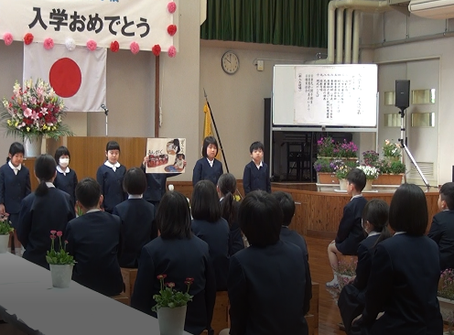**～新１年生が入学しました！～**

４月９日（火）にぴかぴかの１年生１名を迎えました。入学式では、ちょっぴり緊張した様子でしたが、ご来賓の皆様の温かな眼差しとお祝いの言葉や励ましの言葉により嬉しさいっぱいでした。児童代表の歓迎の発表では、２・３年生６名の児童が、学校での様子や教科ごとの学習内容について堂々と発表することができました。１年生の児童も最後まで２・３年生の発表をしっかり聞くことができ、互いに素晴らしかったです。

**～学級写真で児童を紹介しま**

**全校児童２３名でスタートしました**

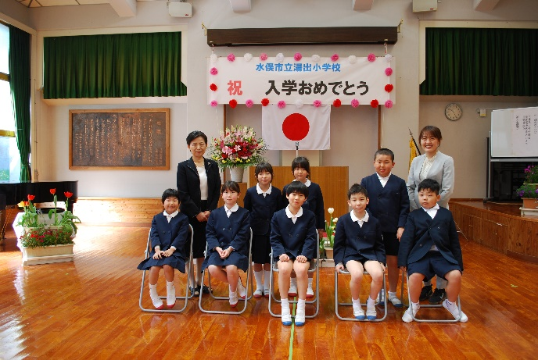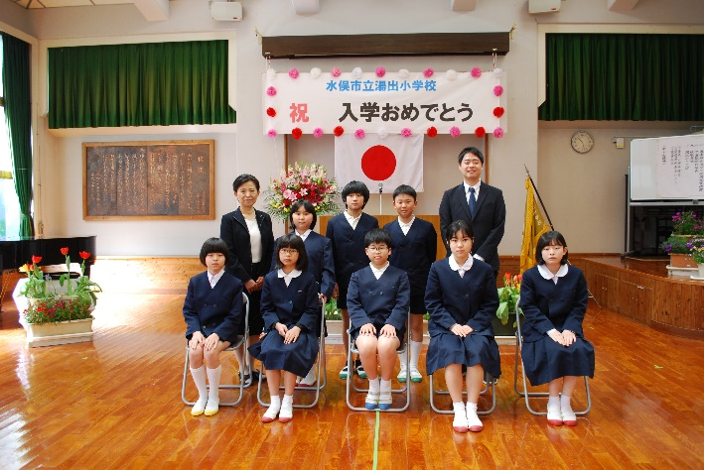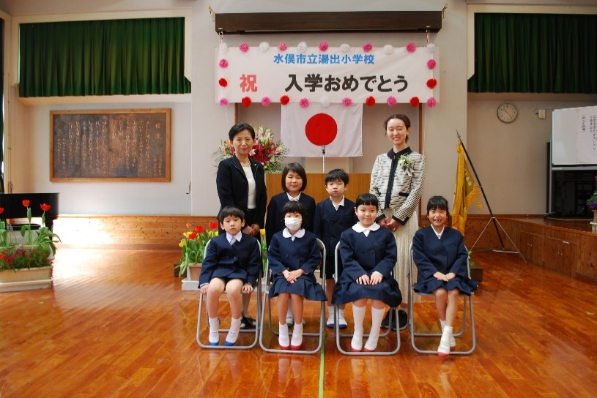

**（１・２年生）　　　　　　　　　　　（３・４年生）　　　　　　　　　（５・６年生）**

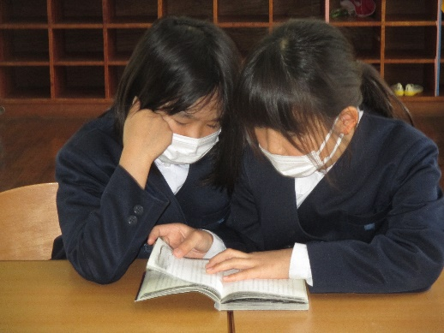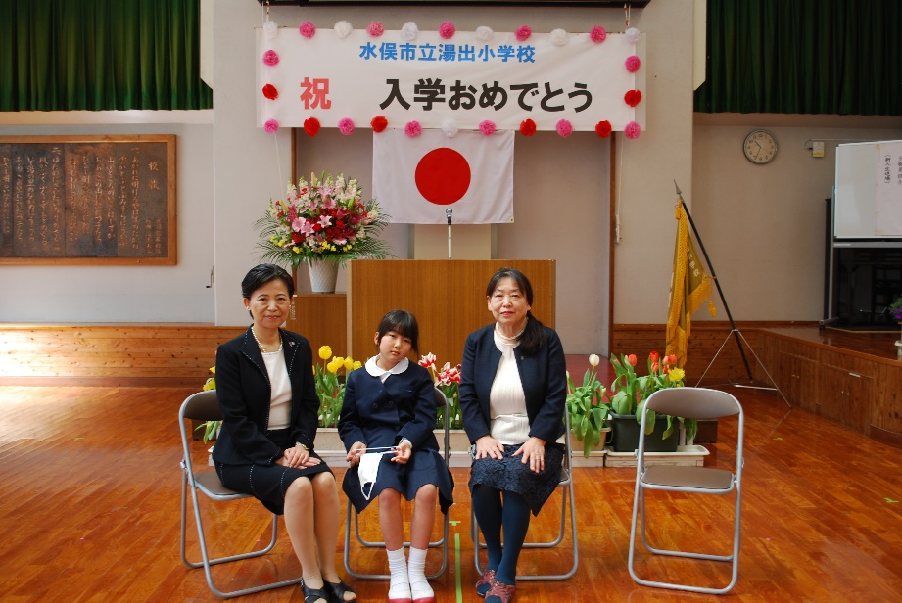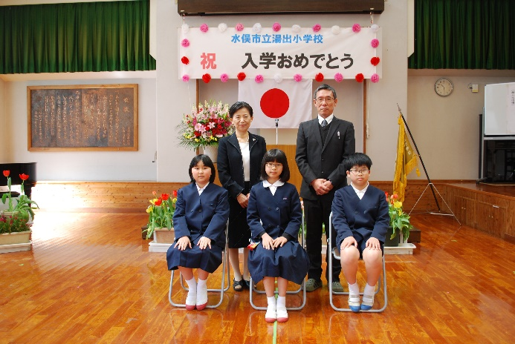

**（たんぽぽ学級）　　　　　　　　（ひまわり学級　　：　　児童２名　読書中）**

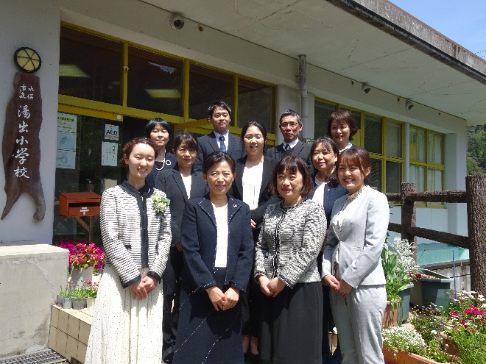**～令和６年度湯出小学校職員です～**

　　　　　　　　　　　　　　　　　令和６年度の湯出小学校職員は、１１名でスタートし

ました。チーム湯出小として、一人一人が自分の役割を

果たしながら、子供たちに真摯に向き合っていきたいと

思います。

　また、定期異動により、本年度は４名の転入があり

ました。湯出小学校の児童のために、労を惜しまず全

職員の知恵と実践力を結集し職務に精一杯取り組んで

参ります。これまで同様よろしくお願いします。

　　　　　　　　　　　　　　　　　【後列】坂本知子・青木秀憲・川上淳一・緒方真弓

【中列】藤下純子・赤澤由紀・濵口尚子

【前列】德永奈保・一山由美・山口亜希子・宗像佑子

　　　　　　 ☆転☆入☆者☆紹☆介☆



校　　長　　　　　　一山　由美　(芦北町立湯浦小学校より)

教　　諭　　　　　　宗像　佑子 （熊本市立嘉島西小学校より）

教　　諭　　　　　　德永　奈保 （菊池市立隈府小学校より）

特別支援教育支援員　赤澤　由紀 （水俣市立水俣第二中学校より）

　　　　　　　　　　　　　　　　　　　　　どうぞよろしくお願いいたします。

**【御礼】**先日、後援会費として１学期分の７万円をいただきました。深く感謝申し上げます。子供たちの学習教材及び学習環境整備に使用させていただきます。ありがとうございました。